INDICAÇÃO N. 67/2018

INDICAMOS ao Prefeito Municipal, Exmº. Sr. Fernando Galvão Moura, nos termos regimentais, que, junto ao Diretor do Departamento de Obras Wagner Silveira, proceda à operação tapa buracos ao longo da Rua Lúcio Sarti no Residencial Eldorado.
Bebedouro, Capital Nacional da Laranja, 14 de fevereiro de 2018.

Justificativa

Tal medida se faz necessária com vistas a evitar acidentes envolvendo veículos e pedestres, bem como impedir o acúmulo de água que favoreceria a proliferação do mosquito da dengue.
Além disso, a população local vem sofrendo com a proliferação de pernilongos na região.

Jorge Emanoel Cardoso Rocha Juliano César Rodrigues
Professor Jorge Juliano César
Vereador - PSD Vereador - PSD

Rogério Alves Mazzonetto Sebastiana Maria Ribeiro Tavares
Rogério Mazzonetto Sebastiana Tavares
Vereador - PDT Vereadora - DEM

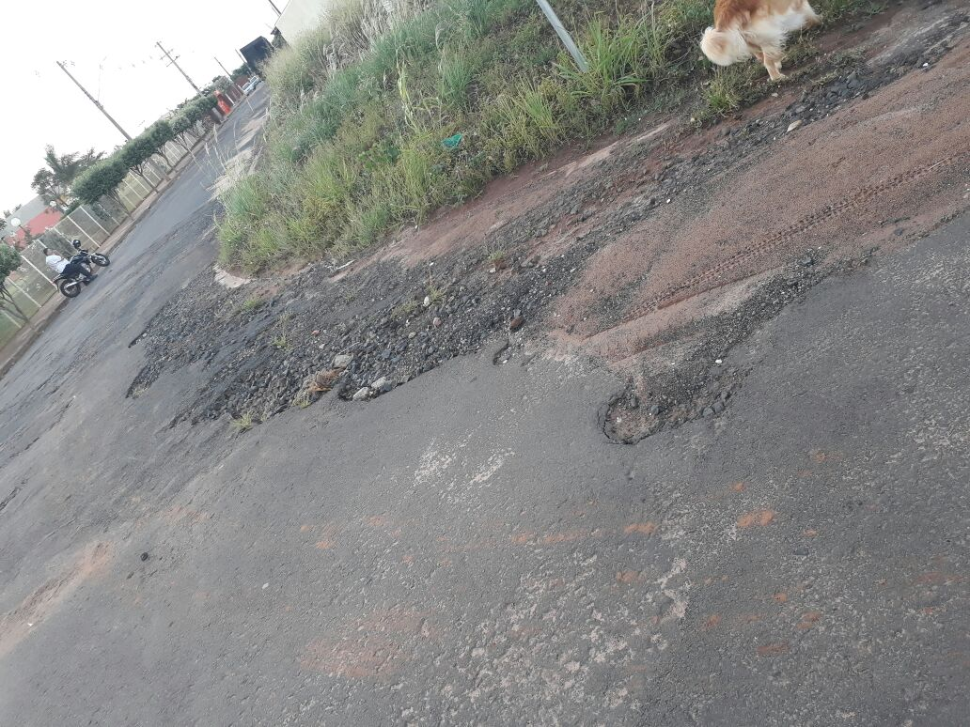
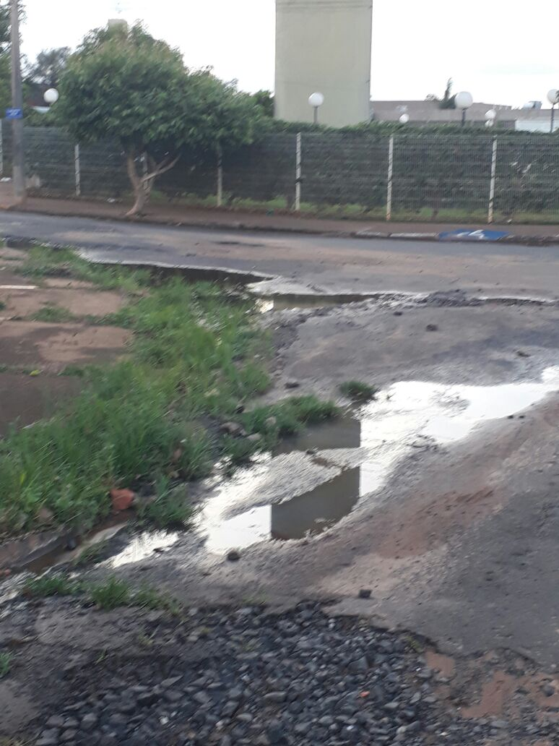

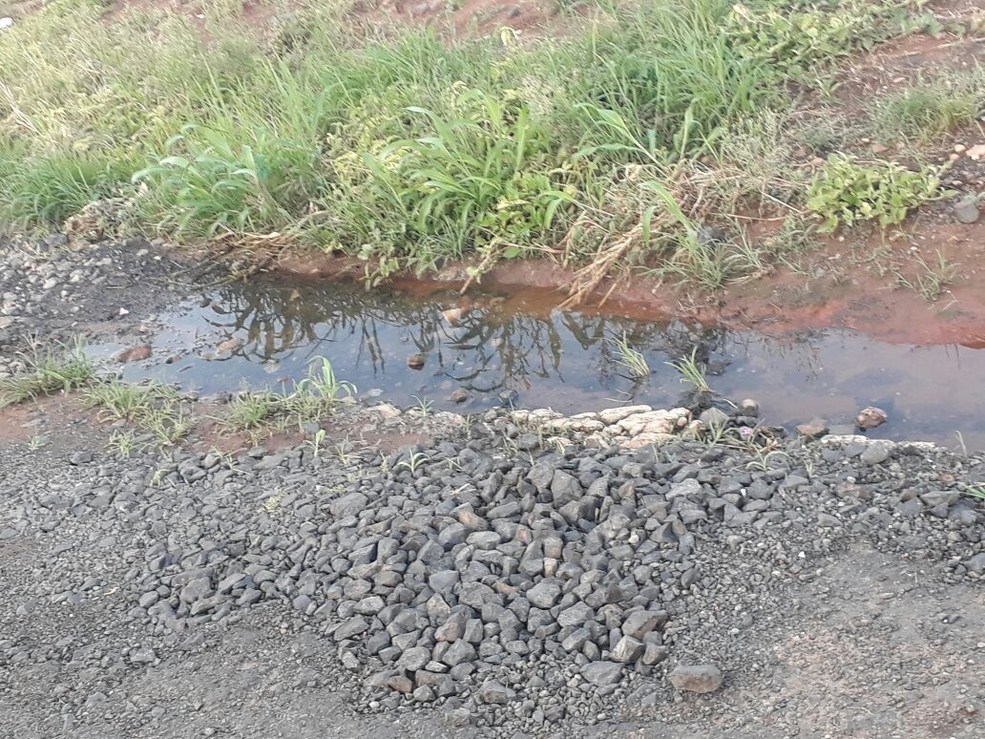
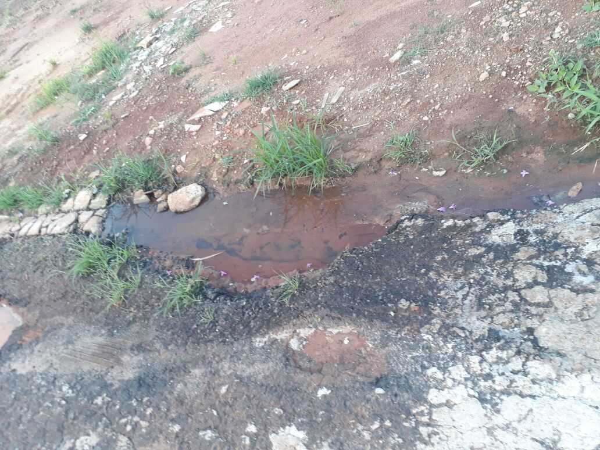
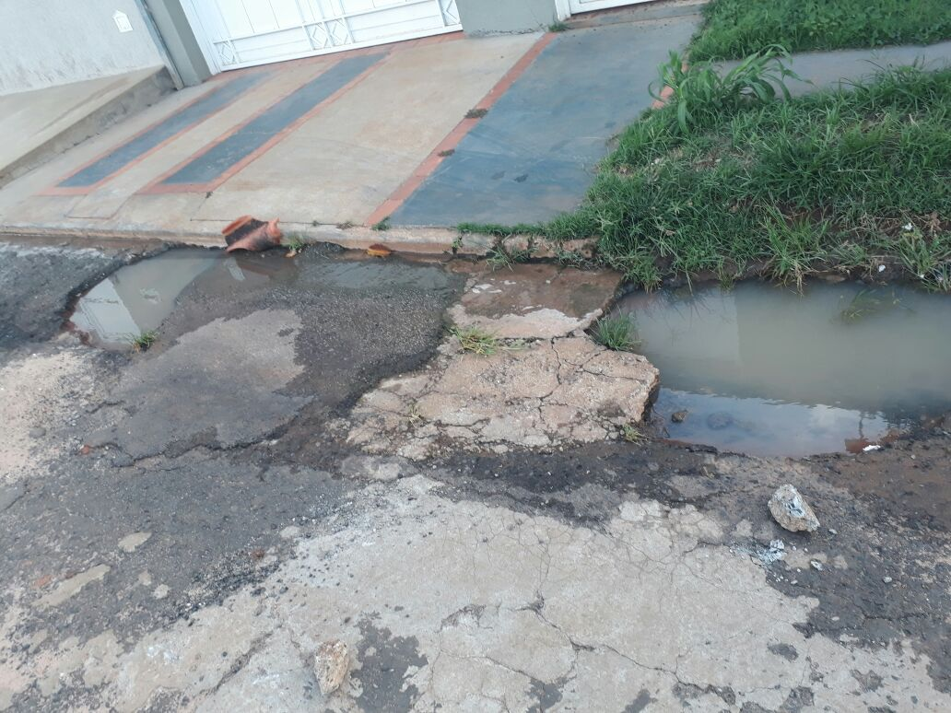
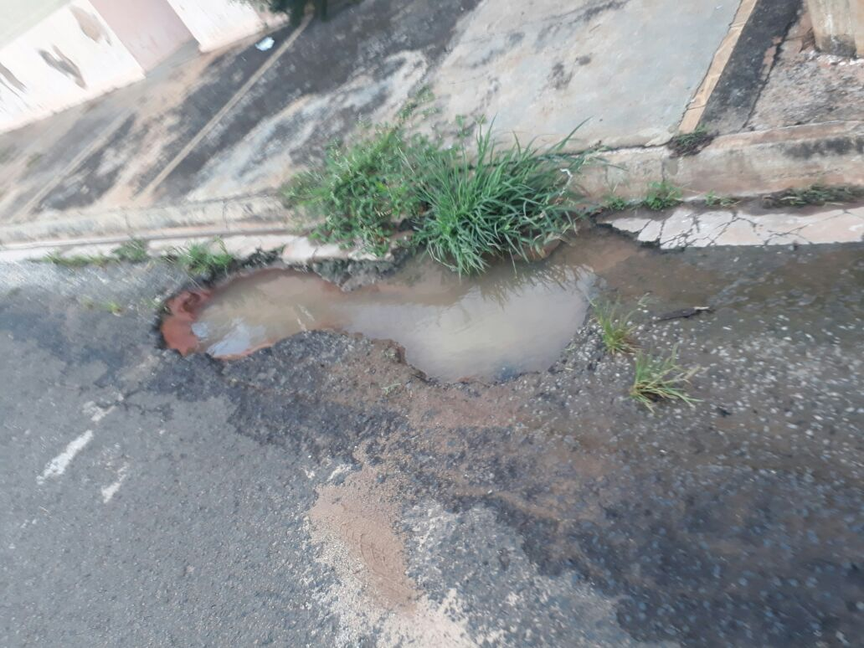
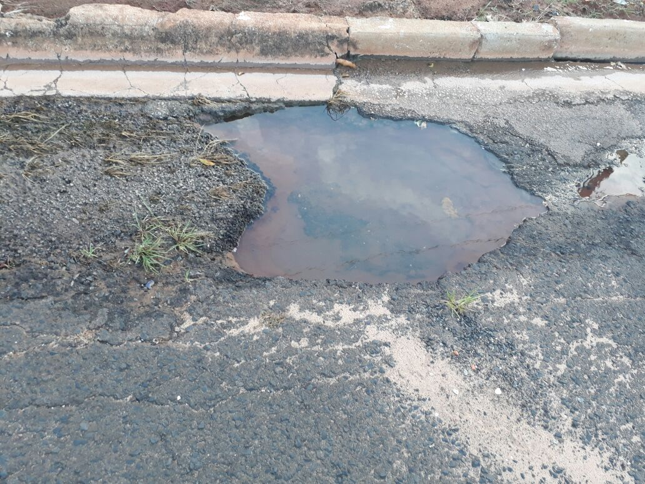
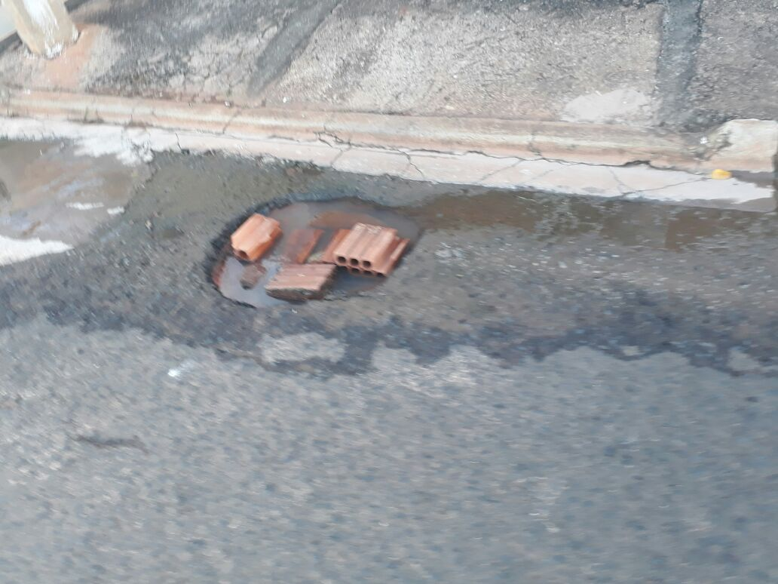
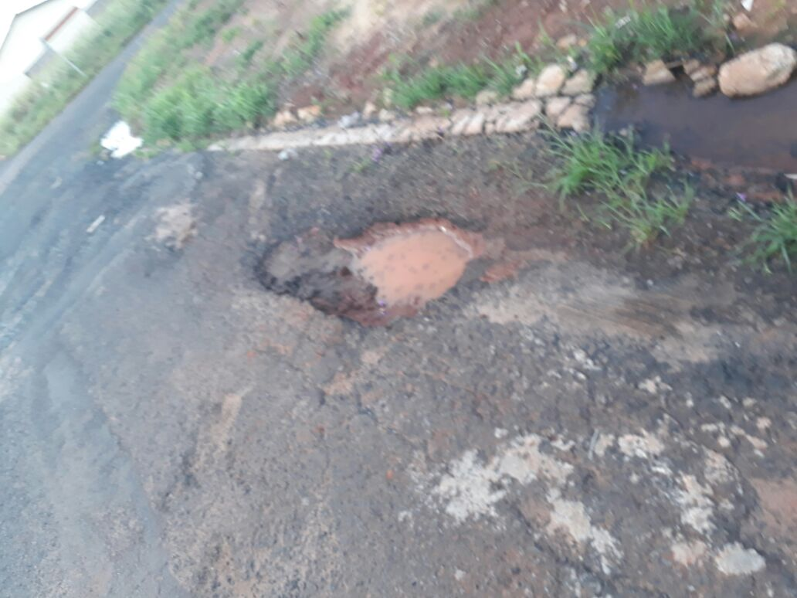
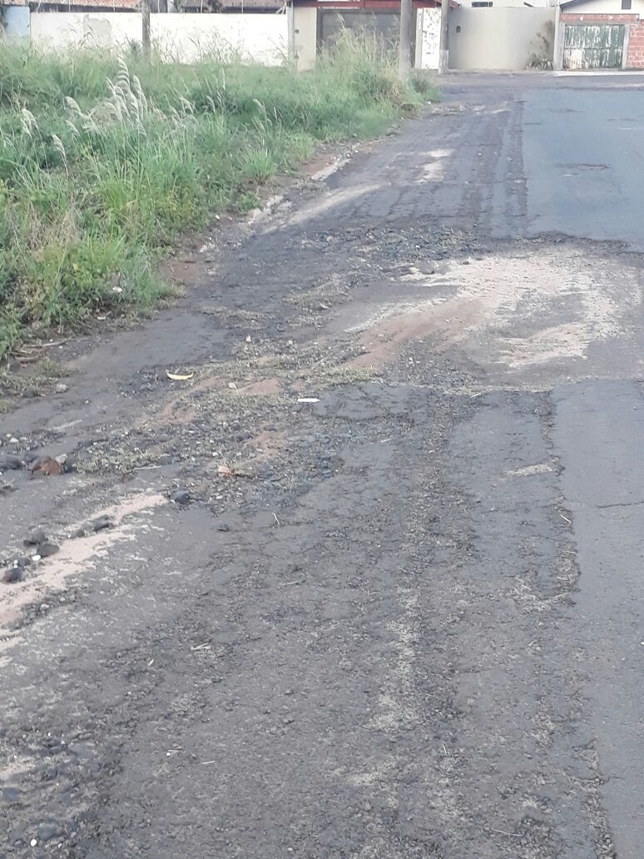

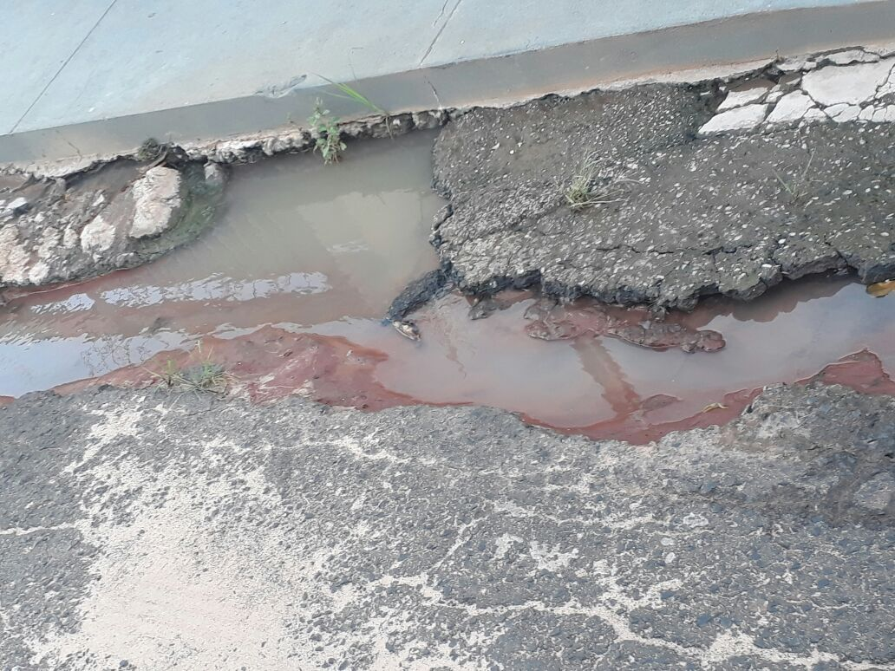

Rua Lucio Sarti no Residencial Eldorado, em toda sua extensão.

